中间件实验报告
一、题目
1 实验目的
1）了解WEB Service基本概念
2）了解典型的Web Service服务。
3）探讨大模型用于类似即时通讯任务的方式和方法。
4) (新增)加入LLM，建议功能点：1）辅助聊天；2）加入RAG; 3）加入coding辅助；4）大模型的部署与运行；5）实现情感分析，自动回复建议等功能。（扩充建议功能点1；6）实现实时语音翻译（比如：对方说英语，视频说汉语）
2 实验题目
选择1：利用谷歌翻译（百度翻译或LLM-based 翻译）实现聊天软件的边聊天边翻译。
选择2：加入目的4相关功能
选择3：利用谷歌或百度的地图服务实现校园内特殊场所的导航。
选择4：其它基于Web Service的服务，比如整合多个网络应用。
考虑1：调研如何应用大模型工具比如chatGPT, new bing等，如何用于改造你的聊天软件（受限于客观条件，可以探讨思路，现阶段不必实现）。建议有条件的同学自己搭建大模型系统，并进行应用。

说明1：可以使用云化服务的API
说明2：教师轮流参与分组讨论
3 实验资料
http:// tranlate.google.com/‎.
http://ditu.google.com/
http://map.baidu.com
3.1 实验软件
同上
二、内容
基于Spring Boot与WebSocket的实时聊天及大模型边译
1.实验环境
操作系统：IntelliJ IDEA
运行环境：JDK 17+、Maven 3.x
后端框架：Spring Boot 3.2.x，依赖spring-boot-starter-web、spring-boot-starter-websocket
实时通道：SockJS + STOMP；消息代理采用Spring内置Simple Broker
大模型服务：MiniMax
前端：静态页面 frontend/index.html与frontend/app.js，本地用python-m http.server等方式起静态服务

2.实验内容与步骤
2.1 总体架构
实时聊天：浏览器经 SockJS 连接后端/ws，订阅/topic/messages；发送消息到/app/chat.send，服务端处理后广播到同一主题，多标签页可同时收到。
边译：用户发送原文后，服务端调用MiniMax，将返回结果作为译文字段随消息一并推送。
情感与建议：通过 REST POST /api/sentiment提交文本，模型返回结构化JSON，前端解析后展示标签、说明与建议回复（可点击填入输入框）。
配置与安全：application.yml中配置minimax.api-key等；用环境变量 MINIMAX_API_KEY，避免密钥写入版本库。

2.2 关键实现要点
1.STOMP 端点与消息代理
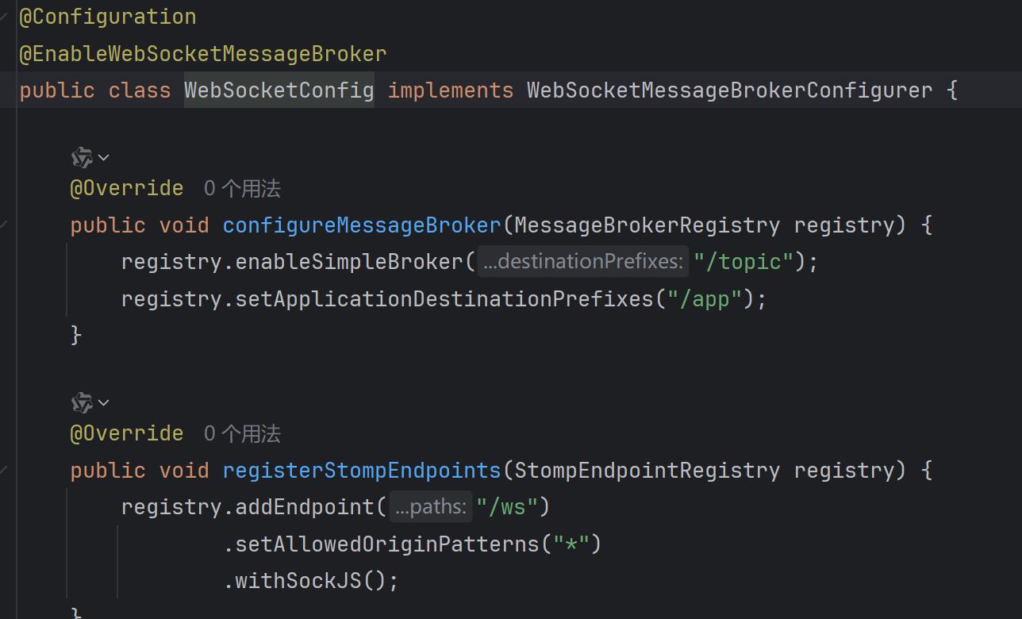
2.聊天消息处理与边译
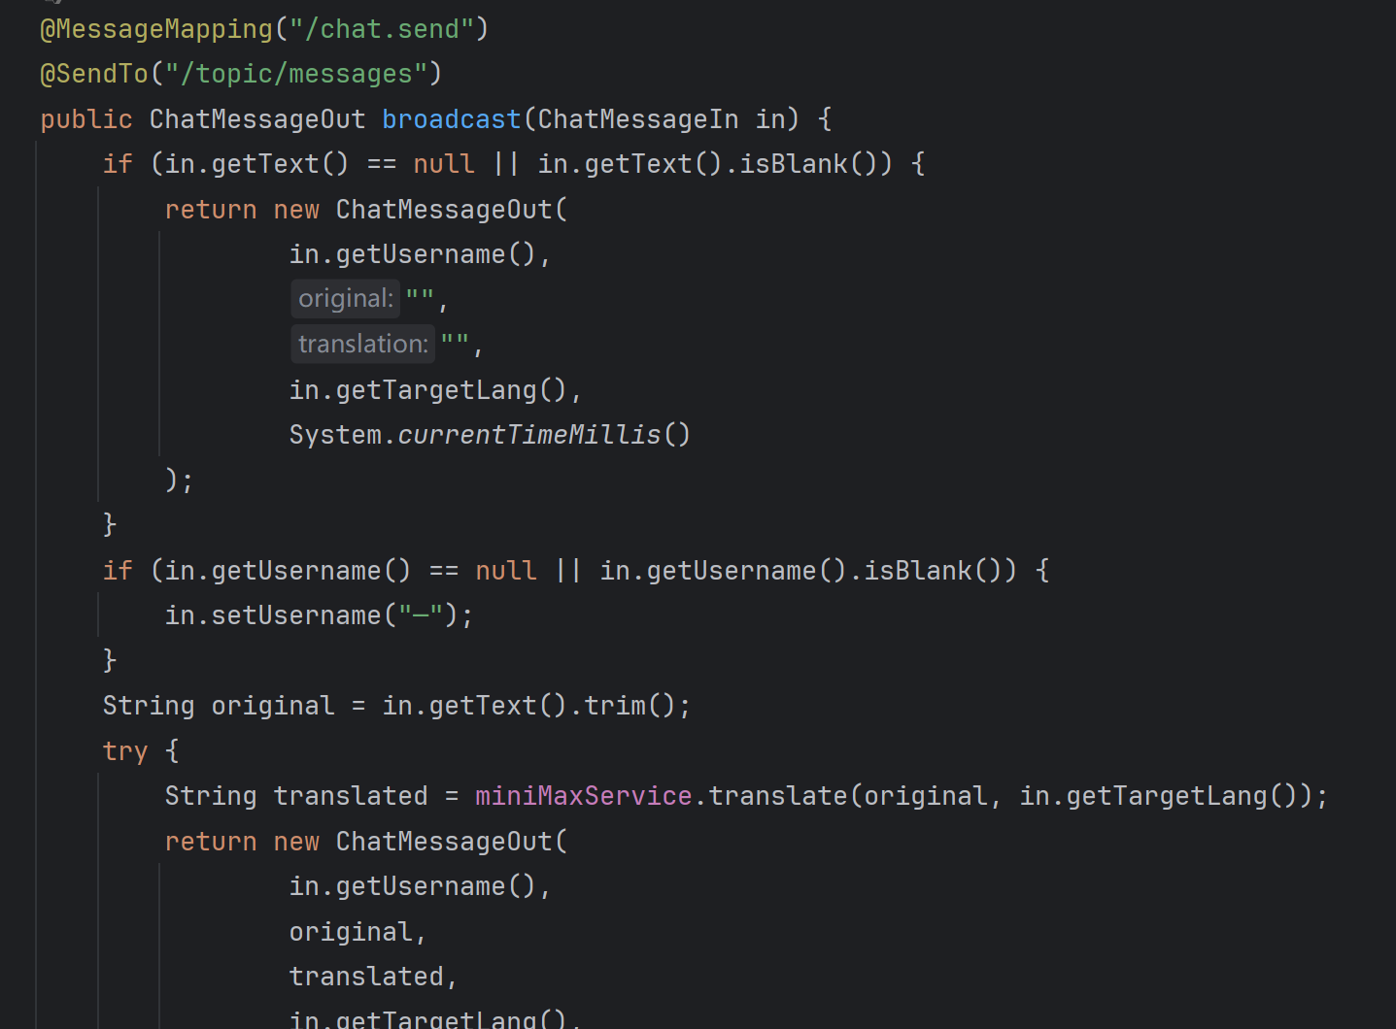
3.大模型HTTP调用。
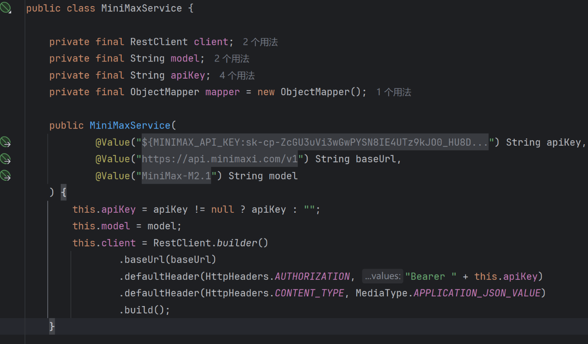
4.情感分析REST接口。
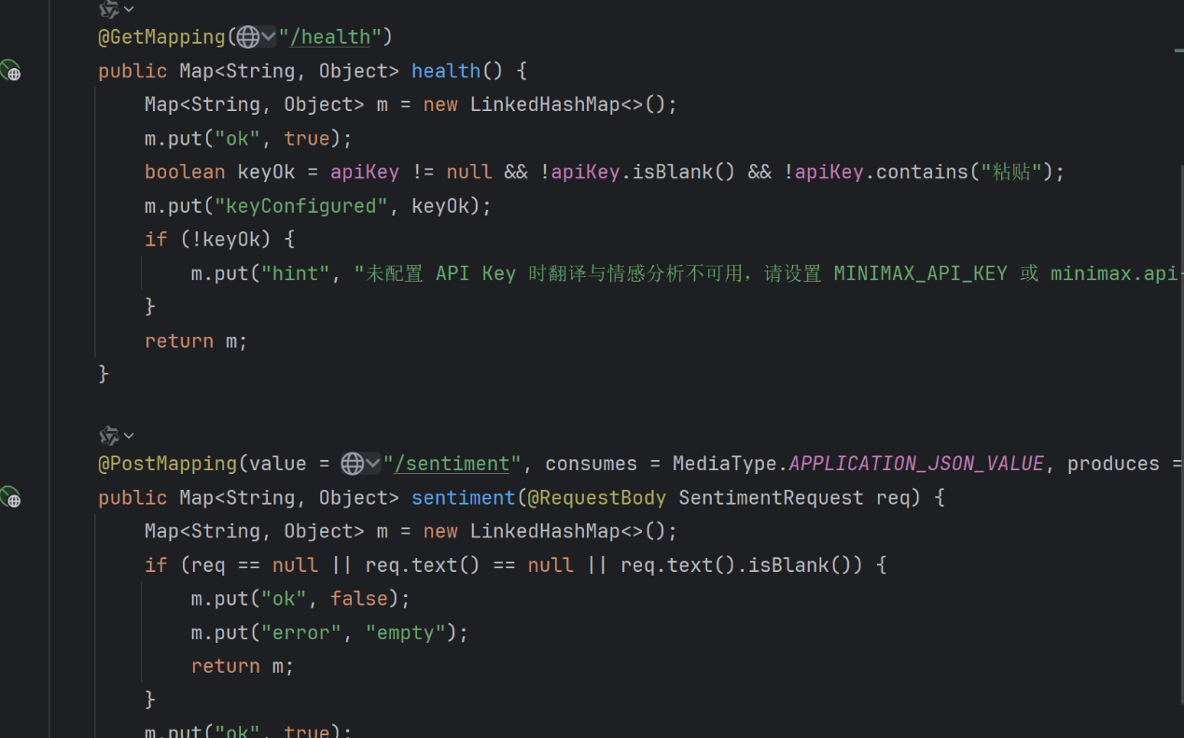
5.跨域与 Web MVC。
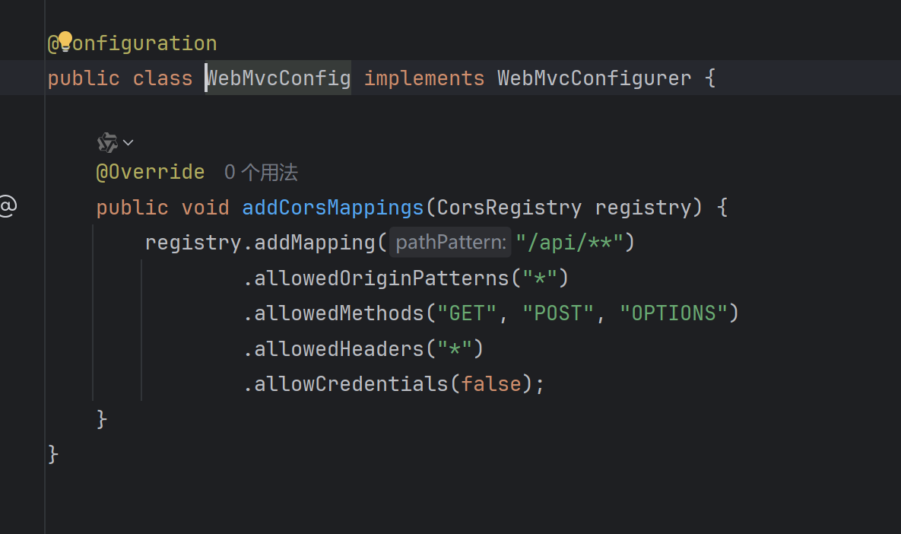
6.前端连接与发送。
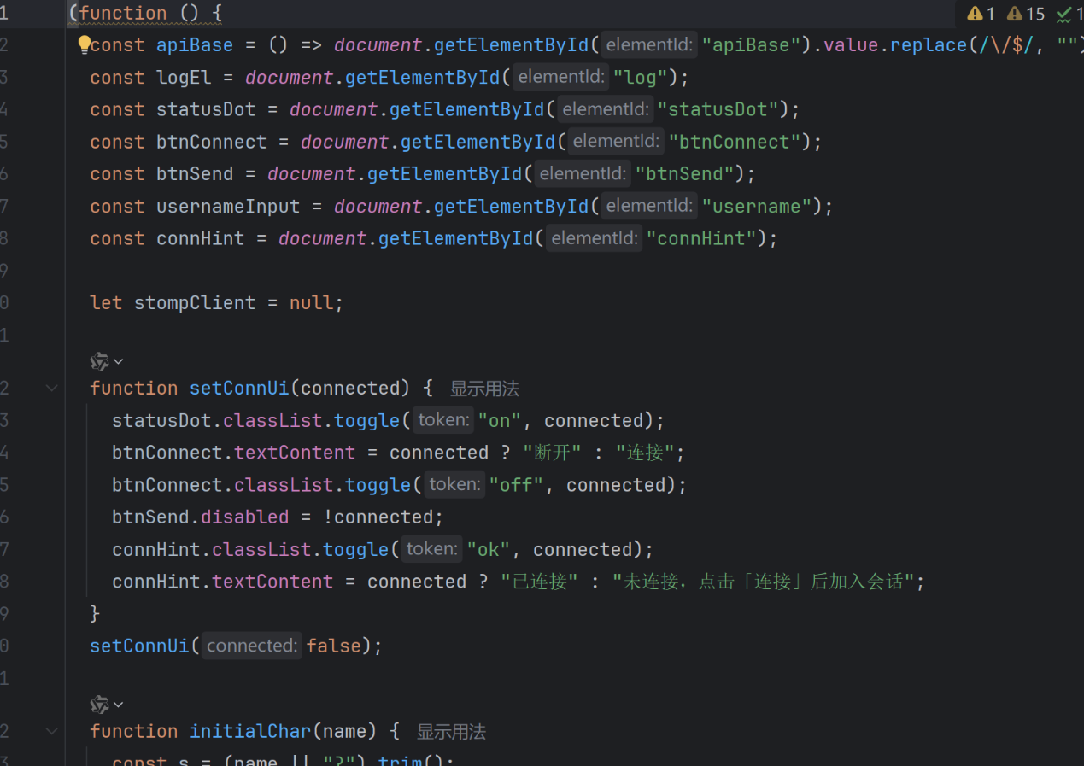
8.界面效果。
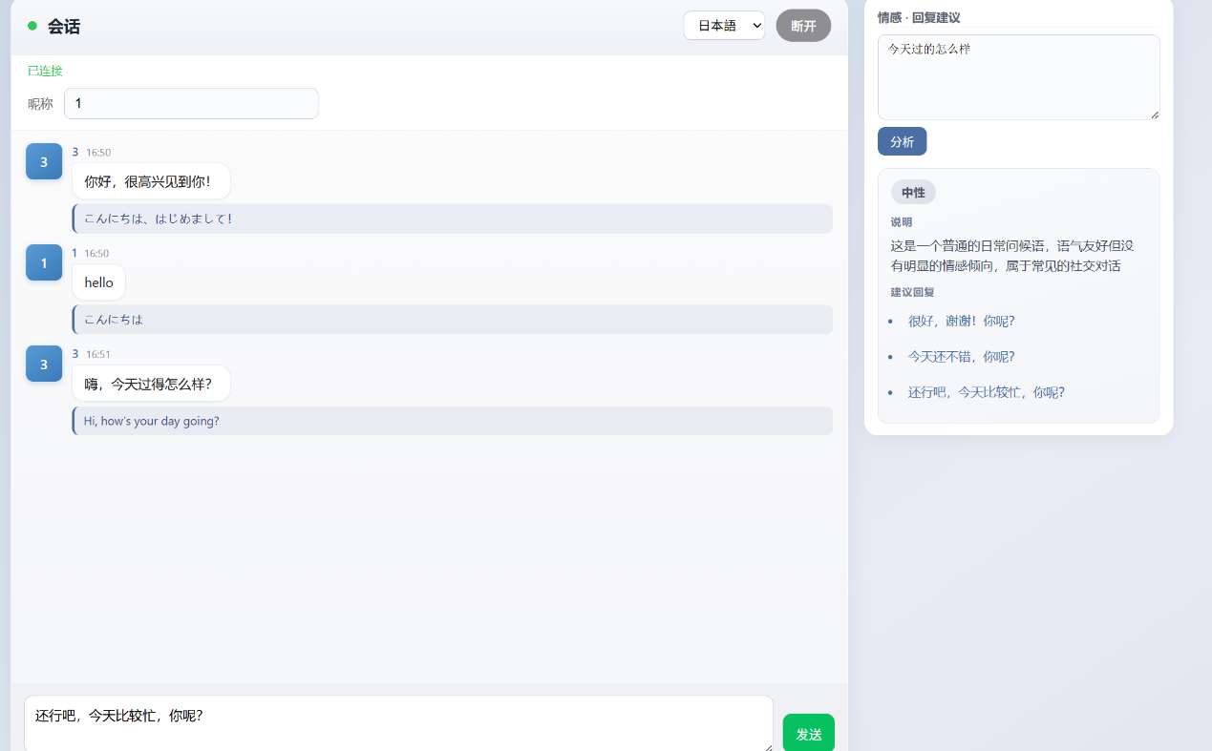
2.3 运行与验证
1.配置MiniMax密钥（application.yml或环境变量）。
2.启动Spring Boot（默认端口 8080），访问/api/health 确认服务与密钥状态。
3.在frontend目录启动静态服务（如端口3000），浏览器打开对应地址；须在 frontend目录下启动，否则易出现目录列表而非页面。
4点击连接→发送消息→观察多窗口同步与译文；使用情感分析功能查看返回与错误提示。

